Comentario a “Control de convencionalidad y prescripción de la acción penal. Impacto del sistema interamericano de derechos humanos en materia de prescripción penal de los miembros de las fuerzas de seguridad” de Fabián Luis Riquert

María José Marchetti

(Universidad Nacional de Mar del Plata, Argentina)

Javier Di Iorio

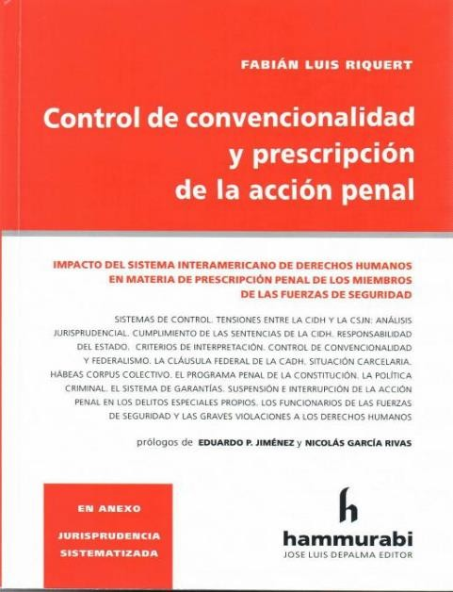
(Universidad Nacional de Mar del Plata, Argentina)

Título: Control de convencionalidad y prescripción
de la acción penal
Autor: Fabián Luis Riquert Fecha de edición: octubre de 2020
Editorial: Hammurabi ISBN: 978-987-8405-24-7
Página: 264 Idioma: Español Encuadernación: Rústica

Esta fuente brinda un desarrollo que integra y relaciona diversos tópicos en torno al control de convencionalidad y la prescripción de la acción penal pública, desde un enfoque sistémico y multidimensional, que se preocupa por la obligación estatal de adecuar sus leyes y prácticas a los estándares provenientes del Sistema Interamericano de Derechos Humanos, por el correspondiente impacto que ello siempre supone –y cómo es percibido en la esfera interna- y, específicamente, presta atención a los hechos delictivos que son cometidos por las fuerzas de seguridad en momentos de orden democrático. Sobre este complejo objeto de estudio, a lo largo de sus páginas¹, el autor pone énfasis en explicitar sus opiniones personales e incluir un permanente y nutrido diálogo con la producción jurisprudencial –de variados niveles- y doctrinaria (foránea y

1 La obra está prologada por Eduardo Pablo Jiménez y Nicolás García Rivas. El índice se puede ver: https://drive.google.com/file/d/1U3ZRXTGO67VZckJBv8BCtZqPRxfl5RoQ/view?usp=sharing.

Año 5 - Número 9 – Enero-Junio 2023. ISSN: 2525-0620

local), que le permite brindar respuestas a muchas de las dificultades e interrogantes que motivaron el planteo original y/o abre otras claves analíticas para la indagación futura.
Para ello, inicia describiendo los caminos que fueron forjando el actual Sistema Interamericano con notas sobre la adversa coyuntura histórico-política fundacional y los disímiles escenarios y realidades posteriores con marcados avances en la receptación de derechos plasmados en los principales instrumentos iushumanistas. Luego, se desciende al progresivo y tensional desarrollo del concepto y alcance del control de convencionalidad, tanto como competencia propia de la Corte Interamericana (capítulo I) como aquel que se encarna en los mandatos que deben concretizar las autoridades nacionales en el ámbito interno (capítulo II).
Por un lado, identifica las dificultades y tensiones que se pueden presentar en la armonización entre las normas ascendentes y descendentes, como así también en las variantes que entran en juego en el marco de lo que llama “diálogo entre cortes” (cambios políticos en las relaciones internacionales de la región, retraimiento de los “tribunales de cierre”, falta de financiamiento, asimetrías respecto al grado de acatamiento de las sentencias en los Estados de gobierno federal, entre otras). Por otra parte, se ocupa de detallar los rasgos centrales de nuestro actual modelo de control de convencionalidad y constitucionalidad (puntualiza diferencias entre ambos conceptos), para lo cual recurre a un ejercicio comparativo de las singularidades que exhiben los de otras latitudes, y postula la necesidad de una reformulación –reforma constitucional o legal mediante- del sistema actual (difuso) hacia uno centrado o mixto. Sobre el final del segundo capítulo, descolla un minucioso racconto de la línea jurisprudencial de la Corte argentina (CSJN) seguida en su vinculación con el Tribunal Regional, que va desde los conocidos y señeros fallos previos a la reforma constitucional de 1994, “Ekmekdjian” (1992) y “Fibraca” (1993), hasta el más reciente, de donde intuye un posible “retraimiento hacia el orden interno”, dictado en el resonante y discutido caso “Fontevecchia”.
Ya en el capítulo III, Riquert realiza apreciaciones acerca de la relación entre el derecho penal y el sistema constitucional, partiendo de la idea de un modelo de derecho penal que nos viene dado desde la CN y los instrumentos internacionales: el “programa penal de la Constitución”, desde su óptica, no se agota en las pautas o “reglas de juego” que fija la Carta Magna sino que se debe extender a todo el plexo normativo de los instrumentos internacionales sobre derechos humanos, tanto con jerarquía constitucional

y como mínimo supralegal. En especial, se detiene en los principios basilares de legalidad y prohibición de analogía, en tanto configurativos de presupuestos limitadores del ius puniendi del Estado y con una incidencia mayúscula en la problematización que aborda en los desarrollos venideros.
Estos abordajes teóricos y el repaso de nociones conceptuales introductorias sobre la prescripción de la acción penal y su regulación (antecedentes y normativa local, fundamentos jurídicos-políticos, naturaleza jurídica y fundamentos) van preparando el terreno para el despliegue del punto más distinguido de la obra, en términos propositivos y de originalidad, al ocuparte de lleno de uno de los principales obstáculos para romper el alto grado de impunidad que reina en el juzgamiento de las violencias institucionales. Así, promediando el capítulo IV, trabaja sobre una casuística no infrecuente en nuestro país desde el recupero de la vida democrática en 1983, en la cual una víctima o sus familiares representantes (si aquella ha fallecido) acuden al orden interamericano (Corte o Comisión interamericana) ante la falta de investigación/castigo/sanción, al considerar que se ha provocado una laguna de impunidad, respecto de hechos cometidos por funcionarios públicos (fuerzas de seguridad), en ocasión de sus funciones, que atacan bienes jurídicos ubicados en la cúspide de la pirámide axiológica de nuestro Código Penal (se alude a la integridad sexual, vida o integridad física).
El control de convencionalidad y la prescripción de la acción penal producen, en este contexto, una intersección a partir de los casos “Bulacio” y “Bueno Alves” de la Corte IDH, en donde se responsabilizó internacionalmente al Estado argentino, y se dispone que continúen las investigaciones penales, aunque en el ordenamiento interno se encuentren prescriptas. El análisis realizado le permite concluir en la necesidad de crear una nueva categoría de delitos: “delitos cometidos por funcionarios de las fuerzas de seguridad”, que coloca en una posición intermedia entre los delitos de lesa humanidad y los delitos comunes. Ante tales particularidades, propone que el órgano legislativo asuma y responda ante el fenómeno y fije una nueva causal para suspender el curso de la prescripción penal². En proyección, entiende que esta solución evitaría las condenas sobre este punto a la Argentina, y saltar desde el derecho internacional sin

2 Modificación del Libro I, Título X del CP, art. 67, incorporación de un párrafo en los siguientes términos: “Cuando en la causa se interpusiere demanda ante la Comisión y/o la Corte IDH y los autores o partícipes fueran personal de las fuerzas de seguridad, nacionales o provinciales, del Estado en ocasión de sus funciones.

que se encuentre específicamente legislado en el derecho interno (Código Penal) prescindiendo de aplicar en forma directa el principio transnacional del ius cogens que puede producir rechazos por parte de la doctrina y la judicatura locales; en definitiva, contribuiría a generar “seguridad jurídica” a los operadores del sistema penal.
Por lo demás, el libro anexa jurisprudencia sistematizada de la Corte Suprema de Justicia de la Nación y de la Corte Interamericana de Derechos Humanos, agrupada sobre las diferentes temáticas y por organismo sentenciante, lo que ofrece una completa panorámica de las múltiples aristas involucradas y el modo en que fueron receptadas por estos Tribunales. A la par, consolida una herramienta útil, para proyectar el estudio, la investigación teórica y el debate.

